СОВЕТ ДЕПУТАТОВ МУНИЦИПАЛЬНОГО ОБРАЗОВАНИЯ  «БАРГУЗИНСКИЙ РАЙОН»  РЕШЕНИЕ | 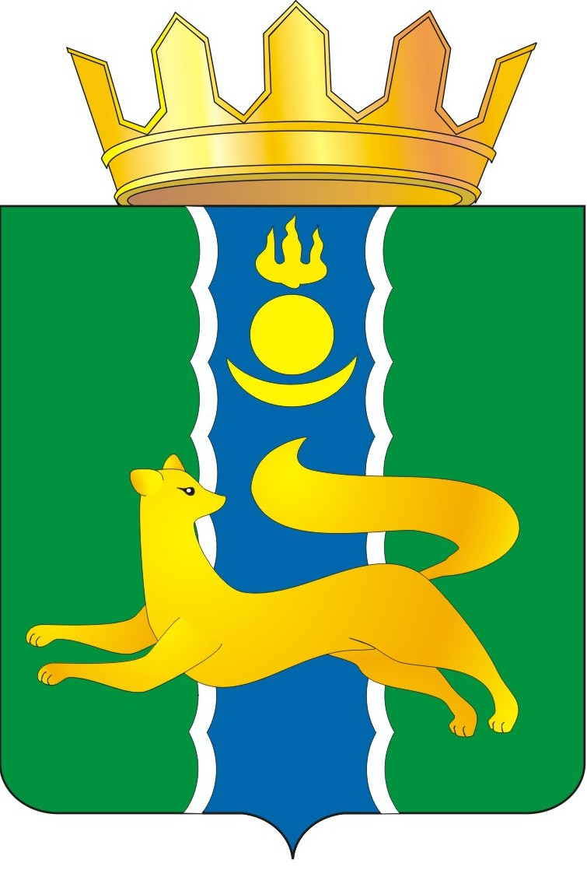 |  | «БАРГАЖАНАЙ АЙМАГ»  ГЭhЭН НЮТАГАЙ  ЗАСАГАЙ БАЙГУУЛАМЖЫН  hУНГАМАЛНУУДАЙ ЗYБЛЭЛ  ШИИДХЭБЭРИ
от « 25 » июня 2025 года № 66
«О внесении изменений и дополнений в Решение
«О бюджете муниципального образования «Баргузинский район» на 2025 год
и плановый период 2026 и 2027 годов»»

В целях приведения в соответствие с действующим законодательством, руководствуясь статьей 35 Федерального закона от 06.10.2003 года №131-ФЗ «Об общих принципах организации местного самоуправления в Российской Федерации», статьей 21 Устава МО «Баргузинский район» Совет депутатов МО «Баргузинский район» решил:
1. Внести в решение Совета депутатов муниципального образования «Баргузинский район» от 24 декабря 2024 года № 31 «О бюджете муниципального образования «Баргузинский район» на 2025 год и плановый период 2026 и 2027 годов» ( в редакции от 11.03.2025г. №42) следующие изменения:
1) статью 1 изложить в следующей редакции:
«1. Утвердить основные характеристики местного бюджета на 2025 год:
1) общий объем доходов в сумме 1 812 541,12 тыс. рублей, в том числе объем безвозмездных поступлений в сумме 1 601 106,98 тыс. рублей;
2) общий объем расходов в сумме 1 844 856,83 тыс. рублей;
3) дефицит местного бюджета в сумме 32 315,71 тыс. рублей.
2. Утвердить основные характеристики местного бюджета на 2026 год:
1) общий объем доходов в сумме 1 178 783,88 тыс. рублей, в том числе объем безвозмездных поступлений в сумме 1 016 044,92 тыс. рублей;
2) общий объем расходов в сумме 1 175 608,08 тыс. рублей, в том числе условно утвержденные расходы в сумме 7 938,73 тыс. рублей;
3) профицит местного бюджета в сумме 3 175,80 тыс. рублей.
3. Утвердить основные характеристики местного бюджета на 2027 год:
1) общий объем доходов в сумме 1 187 931,99 тыс. рублей, в том числе объем безвозмездных поступлений в сумме 1 018 731,36 тыс. рублей;
2) общий объем расходов в сумме 1 187 931,99 тыс. рублей, в том числе условно утвержденные расходы в сумме 16 565,07 тыс. рублей;
3) профицит местного бюджета в сумме 0,00 тыс. рублей.»;
2) пункт 5 статьи 3 изложить в следующей редакции:
«общий объем бюджетных ассигнований на предоставление межбюджетных трансфертов бюджетам городского и сельских поселений:
на 2025 год в сумме 80 409,57 тыс. рублей, в том числе общий объем дотаций – 70,70 тыс. рублей;»;
3) статью 6 изложить в следующей редакции:
«Утвердить объем бюджетных ассигнований муниципального дорожного фонда на 2025 год в сумме 108 196,85 тыс. рублей, на 2026 год в сумме 80 912,16 тыс. рублей, на 2027 год в сумме 40 227,63 тыс. рублей.»;
4) статью 7 изложить в следующей редакции:
«Утвердить объем бюджетных ассигнований в соответствии с пунктом 1 статьи 16.6, пунктом 1 статьи 75.1 и пунктом 1 статьи 78.2 Федерального закона "Об охране окружающей среды» на 2025 год в сумме 5 083,61 тыс. рублей, на 2026 год в сумме 730,00 тыс. рублей, на 2027 год в сумме 730,00 тыс. рублей.»;
5) статью 8 изложить в следующей редакции:
Установить:
1. верхний предел муниципального долга на 1 января 2026 года не должен превышать 3 175,80 тыс. рублей, на 1 января 2027 года не должен превышать 0,00 тыс. рублей, на 1 января 2028 года не должен превышать 0,00 тыс. рублей;
2. верхний предел долга по муниципальным гарантиям на 1 января 2026 года не должен превышать 0,00 тыс. рублей на 1 января 2027 года не должен превышать 0,00 тыс. рублей, на 1 января 2028 года не должен превышать 0,00 тыс. рублей;
3. объем расходов на обслуживание муниципального долга в 2025 году в сумме 9,12 тыс. рублей, в 2026 году в сумме 0,00 тыс. рублей, в 2027 году в сумме 0,00 тыс. рублей;
6) в статью 10 «Межбюджетные трансферты» добавить:
4. Распределение иных межбюджетных трансфертов бюджетам поселений на оплату формирование комфортной городской среды произведено на основании Постановления Администрации МО «Баргузинский район» от 24.02.2025г. №51 «Об утверждении муниципальной программы «Формирование комфортной городской среды на 2025-2030 гг. в МО «Баргузинский район» Республики Бурятия;
5. Распределение иных межбюджетных трансфертов бюджетам поселений по результатам акции «Поддержи сове поселение» произведено на основании Распоряжения Администрации МО «Баргузинский район» от 19.05.2025г. №174-р;
6. Распределение иных межбюджетных трансфертов бюджетам поселений для награждения победителей и призеров муниципального конкурса "Лучший социально значимый проект территориального общественного самоуправления" произведено на основании Распоряжения Администрации МО «Баргузинский район» от 21.05.2025г. №181-р;
7. Распределение иных межбюджетных трансфертов бюджетам поселений для награждения победителей и призеров республиканского конкурса "Лучшее территориальное общественное самоуправление» произведено на основании Постановления Правительства Республики Бурятия от 19.03.2025г. №152;
8. Распределение иных межбюджетных трансфертов бюджетам поселений на решение вопросов местного значения произведено на основании Распоряжения Администрации МО «Баргузинский район» от 24.03.2025г. №109-р; от 16.04.2025г. №137-р»;
6) изложить в новой редакции следующие приложения:

а) приложение 1 «Прогноз поступления налоговых и неналоговых доходов в местный бюджет на 2025 год» согласно Приложению 1 к настоящему Решению;

б) приложение 2 «Прогноз поступления налоговых и неналоговых доходов в местный бюджет на 2026-2027 год» согласно Приложению 2 к настоящему Решению;

в) приложение 3 «Объем безвозмездных поступлений на 2025 год» согласно Приложению 3 к настоящему Решению;

г) приложение 5 «Распределение бюджетных ассигнований по разделам и подразделам классификации расходов бюджетов на 2025 год» согласно Приложению 4 к настоящему Решению;

д) приложение 6 «Распределение бюджетных ассигнований по разделам и подразделам классификации расходов бюджетов на 2026-2027 год» согласно Приложению 5 к настоящему Решению;

е) приложение 7 «Ведомственная структура расходов местного бюджета на 2025 год» согласно Приложению 6 к настоящему Решению;

ж) приложение 8 «Ведомственная структура расходов местного бюджета на 2026-2027 год» согласно Приложению 7 к настоящему Решению;

3) приложение 9 «Объем бюджетных ассигнований на предоставление иных межбюджетных трансфертов бюджетам муниципальных образований на 2025 год» согласно Приложению 8 к настоящему Решению;

и) приложение 11 «Источники финансирования дефицита местного бюджета на 2025 год» согласно Приложению 9 к настоящему Решению;

к) приложение 12 «Источники финансирования дефицита местного бюджета на 2026-2027 годы» согласно Приложению 10 к настоящему Решению;
л) приложение 13 «Распределение бюджетных ассигнований на реализацию муниципальных программ на 2025 год» согласно Приложению 11 к настоящему Решению;
м) приложение 14 «Распределение бюджетных ассигнований на реализацию муниципальных программ на 2026-2027 год» согласно Приложению 12 к настоящему Решению;
н) приложение 15 «Программа муниципальных внутренних заимствований на 2025 год» согласно Приложению 13 к настоящему Решению;
о) приложение 16 «Программа муниципальных внутренних заимствований на 2026-2027 годы» согласно Приложению 14 к настоящему Решению;

п) приложение 17 «Распределение межбюджетных трансфертов бюджетам поселений на 2025 год» согласно приложению 15 к настоящему Решению;

р) приложение 19 «Методики распределения иных межбюджетных трансфертов бюджетам поселений, входящих в состав муниципального района» согласно приложению 16 к настоящему Решению.

2. Настоящее Решение вступает в законную силу с момента опубликования на
официальном сайте муниципального образования «Баргузинский район» по ссылке: https://barguzinskij-r81.gosweb.gosuslugi.ru/.

Глава Муниципального образования
«Баргузинский район» А. А. Данзанов

Председатель Совета депутатов З.Б.-М. Сундаров

